**2022年6月**

**东软教育**

**广西科技的大学启迪数字学院2019级**

**实训二方案-大前端方向**

|  |  |
| --- | --- |
|  | **目 录** |

[1.实训方案设计思路 1](#_Toc23106)

[2.实训详细方案设计 1](#_Toc28280)

[2.1 大前端企业应用开发实训方案 1](#_Toc32743)

[2.1.1实训目标 1](#_Toc15255)

[2.1.2实训对象 2](#_Toc27135)

[2.1.3参考案例 2](#_Toc26129)

[2.1.4日程安排 4](#_Toc6378)

[2.1.5考核标准 7](#_Toc5214)

[3.公司简介 7](#_Toc2679)

|  |  |
| --- | --- |
|  | **企业项目实践培养方案** |

1.实训方案设计思路

此次实训二提供企业级应用-微信小程序开发实践方案：

|  |  |  |  |
| --- | --- | --- | --- |
| **技术方向** | **实训周期** | **计划实训时间** | **实训地点** |
| 大前端方向企业应用项目开发 | 7天 | 2022年6月 | 校内 |

为保障学生充分得到锻炼与提升，对基础掌握好和专业技术能力较强的学生，授课老师可跟进掌握情况在做项目环节适当加大功能模块需求；如果专业基础知识普遍比较薄弱，将临时增加相应的专业课程，进行提升学生的专业能力。另：此次实训新增学生社会技能提升环节。

2.实训详细方案设计

2.1 大前端企业应用开发实训方案

### 2.1.1实训目标

* 了解软件项目开发流程：需求分析，软件设计，编码测试，产品化
* 掌握基本的企业级软件开发技术：开发工具，设计方法，编程思路等
* 掌握企业常用开源开源项目应用：HTML5、CSS3、javaScript相关技术、VUE框架、AJAX等
* 让学生了解软件发展方向及应用技术,帮助学生明确个人职业发展方向
* 体验企业软件开发的合作分工：团队开发、任务分工、合作开发
* 提高学生学习及自学能力

### 2.1.2实训对象

广西科技大学启迪数字学院2019级学生

### 2.1.3参考案例

* **商城类微信小程序**

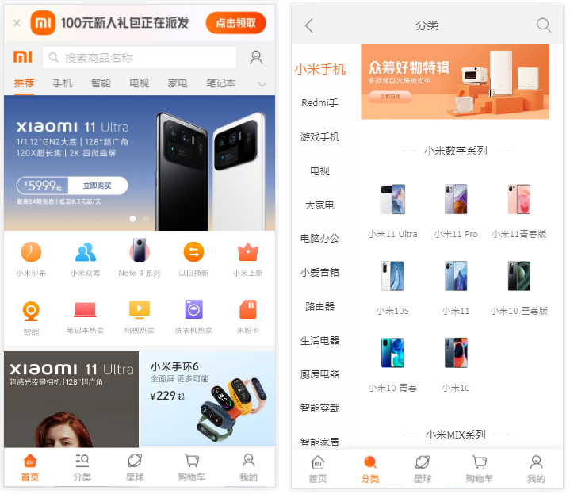

**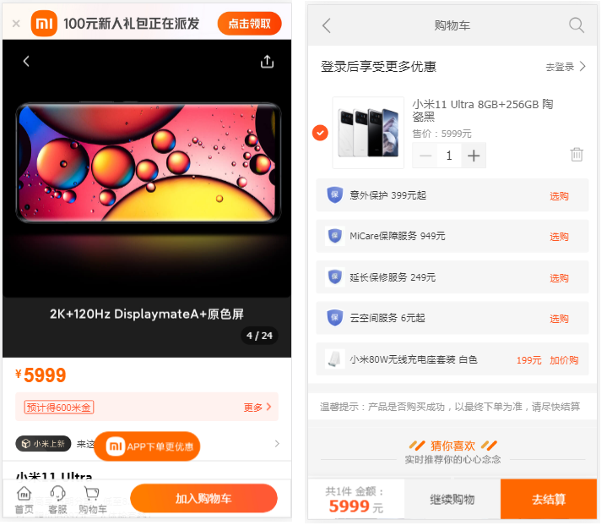**

* **音乐、视频类微信小程序**

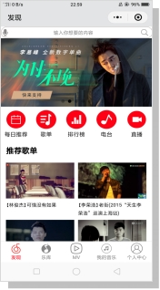

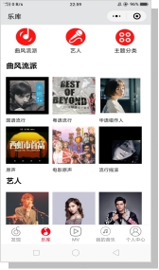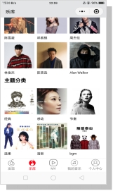

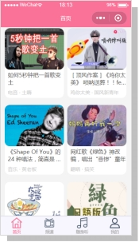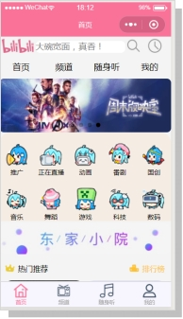

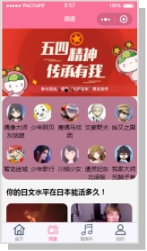

### 2.1.4日程安排

|  |  |  |  |  |
| --- | --- | --- | --- | --- |
| **时间** | | **课程名称** | **课程主要内容** | **学生提升** |
| 第1天 | 8:30-11:30 | HTML5串讲 | 1. HTML5简介 2. HTML5常用标签讲解 3. CSS简介 4. CSS引入方式讲解 5. CSS文本类常用样式 6. CSS基本选择器 7. CSS盒子模型 8. CSS核心之浮动 9. 网页导航栏制作 | 1.熟练掌握页面布局制作  2.熟练掌握导航栏制作  3.熟练掌握CSS3语法 |
| 14:30-17:30 | CSS3串讲 | 1. CSS伪类选择器 2. 利用div+css制作网页布局 3. CSS背景图片 4. CSS3圆角属性 5. CSS3阴影属性 6. CSS3固定定位 7. CSS3相对定位 8. CSS3绝对定位 9. CSS3层级 | 1.熟练掌握CSS3高级选择器  2.熟练掌握CSS3定位  3.熟练掌握CSS3层级 |
| 19:00-21:00 | Web静态项目 | 商城页面制作讲解（头部模块\商品列表模块\轮播图模块） | Web项目制作流程及规范 |
| 第2天 | 8:30-11:30 | JavaScrip串讲 | 1. JS简介 2. JS基本语法 3. JS变量 4. JS查找DOM元素 5. JS运算符 6. JS流程控制结构 7. JS修改样式 8. JS事件 9. JS修改图片路径 | 1.熟练掌握JS变量  2.熟练掌握JS流程控制结构  3.熟练掌握JS事件交互设计 |
| 14:30-17:30 | JavaScript串讲 | 1. JS数组及操作方法 2. JS排他思维 3. JS导航栏动态交互 4. JS定时器 5. JS制作轮播图 6. JS封装轮播图 7. JS 新增dom元素 8. JS 移除dom元素 9. JS渲染静态json数据 | 1.熟练掌握JS数组及操作方法  2.熟练掌握JS制作轮播图  3.熟练掌握JS渲染数据 |
| 19:00-21:00 | Web项目开发（带数据） | 在商城页面上添加页面交互设计，例如头部下拉框效果\无缝轮播图的制作 | 项目结合JS数据渲染 |
| 第3天 | 8:30-11:30 | 小程序项目配置 | 1. 小程序项目介绍分析 2. 创建项目 3. 小程序配置文件讲解 4. 配置下方导航栏 5. 小程序指令讲解wx:if 6. 小程序指令讲解wx:for 7. 微信小程序轮播图 8. swiper轮播图插件讲解 | 1.熟练掌握小程序项目配置  2.熟练掌握小程序基本指令  3.熟练掌握小程序轮播图制作 |
| 14:30-17:30 | 小程序项目实战 | 1. 首页广告模块制作 2. 首页福利中心模块制作 3. 首页产品推荐模块制作 4. 菜单页制作及注意事项 5. 订单页制作及注意事项 | 利用小程序基础知识点，制作出咖啡项目中部分模块 |
| 19:00-21:00 | Vue.js拓展 | （根据学生实际进度可调整为自习）快速讲解vue.js对应知识点，利用vue.js基本语法制作相同效果 | 了解Vue和小程序都是基于MVVM架构模式进行开发 |
| 第4天 | 8:30-11:30 | 小程序进阶 | 1. 菜单页数据绑定 2. 页面交互设计事件写法 3. 本地缓存介绍 4. 本地缓存数据存储及提取 5. 订单保存到本地缓存\ 6. 小程序生命周期简介 7. 每个生命周期方法的使用情景及案例 | 1.熟练掌握小程序事件  2.熟练掌握本都缓存用法  3.熟练掌握小程序生命周期 |
| 14:30-17:30 | 小程序云开发 | 1. 小程序在线API接口调用(至少以三个接口举例) 2. 地图map的调用及注意事项 3. 微信小程序客服接入 4. 小程序云开发数据库简介 5. 数据库增删查改方法 6. 将项目中的静态数据替换成云数据库中提取的数据 | 1.熟练掌握小程序API方法调用  2.熟练掌握地图map使用方法  3.熟练掌握小程序云开发  4.熟练掌握小程序云数据库的增删查改 |
| 19:00-21:00 | 团队开发规范 | 讲解分组开发注意事项\最终合并项目时可能出现的问题 | 规范开发流程 |
| 第5天 | 8:30-11:30 | 小程序路由及参数 | 1. 接口文档简介 2. 小程序request请求在线数据 3. 接口参数讲解 4. 小程序路由讲解navigateTo 5. 页面带参数跳转 6. 制作点击跳转详情页效果 7. 详情页页面数据渲染 8. 搜索功能添加 9. 根据商品名称进行模糊查询 | 1.了解前后端接口文档概念  2.熟练掌握API中request方法进行在线接口请求  3.熟练掌握接口参数筛选数据  4.熟练掌握带参数跳转页面 |
| 14:30-17:30 | 学员开发阶段 | 项目首页，列表页请求与业务处理 | 1.项目分工  2.素材获取  3.项目搭建 |
| 19:00-21:00 | 职场能力提升篇 | 企业素养养成记 | 拓宽视野，转变学生身份，融入企业 |
| 第6天 | 8:30-11:30 | 学员开发阶段 | 商品详细信息页，购物车数据请求与业务处理 | 完成商品页制作及购物车数据获取 |
| 14:30-17:30 | 学员开发阶段 | 个人信息页，登录数据请求与业务处理 | 完成个人信息页、登录数据获取 |
| 19:00-21:00 | 巩固及预习 | 晚自习 | 巩固及预习 |
| 第7天 | 8:30-11:30 | 学员开发阶段 | 商品购物车页面数据请求与业务处理 | 完成购物车页业务流程梳理 |
| 14:30-17:30 | 学员开发阶段 | 项目检查及整合 | 项目检查及整合 |
| 19:00-21:00 | 项目验收 | 晚自习 | 项目验收 |
| 第8天 | 8.30-11.30 | 学员答辩 | 学生演示项目进行项目答辩 |  |

### 2.1.5考核标准

以结果为导向，结合学校考勤管理制度，对实训结果进行考核！

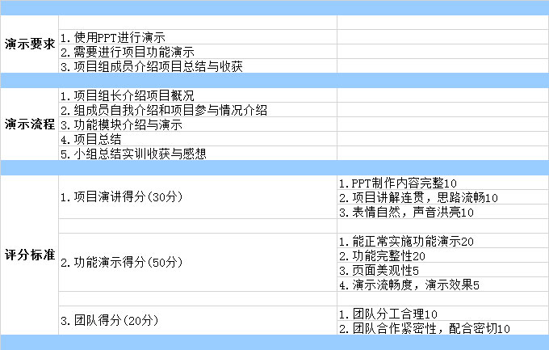

3.公司简介

**东软是中国最大的IT解决方案与服务供应商。第一家软件上市企业，股票代码600718。**1991年成立于东北大学的校园里。目前，拥有员工20000余名，在中国建立了9个软件研发基地，8个区域总部，在40多个城市建立营销与服务网络；在美国、日本、欧洲、中东设有子公司。东软以软件技术为核心，提供[行业解决方案](http://www.neusoft.com/cn/solutions/0268/" \t "C:/Users/Administrator/AppData/Roaming/Foxmail7/Temp-10720-20150316093440/_blank)、[产品工程解决方案](http://www.neusoft.com/cn/solutions/0246/" \t "C:/Users/Administrator/AppData/Roaming/Foxmail7/Temp-10720-20150316093440/_blank)以及相关[产品、平台](http://www.neusoft.com/cn/products&platform/index.html" \t "C:/Users/Administrator/AppData/Roaming/Foxmail7/Temp-10720-20150316093440/_blank)及[服务](http://www.neusoft.com/cn/services/index.html" \t "C:/Users/Administrator/AppData/Roaming/Foxmail7/Temp-10720-20150316093440/_blank)。  
行业解决方案涵盖领域包括：[电信](http://www.neusoft.com/cn/solutions/0446/" \t "C:/Users/Administrator/AppData/Roaming/Foxmail7/Temp-10720-20150316093440/_blank)、[能源](http://www.neusoft.com/cn/solutions/0448/" \t "C:/Users/Administrator/AppData/Roaming/Foxmail7/Temp-10720-20150316093440/_blank)、[金融](http://www.neusoft.com/cn/solutions/0449/" \t "C:/Users/Administrator/AppData/Roaming/Foxmail7/Temp-10720-20150316093440/_blank)、[政府](http://www.neusoft.com/cn/solutions/0447/" \t "C:/Users/Administrator/AppData/Roaming/Foxmail7/Temp-10720-20150316093440/_blank)（[社会保障](http://www.neusoft.com/cn/solutions/0491/" \t "C:/Users/Administrator/AppData/Roaming/Foxmail7/Temp-10720-20150316093440/_blank)、[财政](http://www.neusoft.com/cn/solutions/0492/" \t "C:/Users/Administrator/AppData/Roaming/Foxmail7/Temp-10720-20150316093440/_blank)、[税务](http://www.neusoft.com/cn/solutions/0492/" \t "C:/Users/Administrator/AppData/Roaming/Foxmail7/Temp-10720-20150316093440/_blank)、[公共安全](http://www.neusoft.com/cn/solutions/0493/" \t "C:/Users/Administrator/AppData/Roaming/Foxmail7/Temp-10720-20150316093440/_blank)、[国土资源](http://www.neusoft.com/cn/solutions/0495/" \t "C:/Users/Administrator/AppData/Roaming/Foxmail7/Temp-10720-20150316093440/_blank)、[海洋](http://www.neusoft.com/cn/solutions/1143/" \t "C:/Users/Administrator/AppData/Roaming/Foxmail7/Temp-10720-20150316093440/_blank)、[质量监督检验检疫](http://www.neusoft.com/cn/solutions/0496/" \t "C:/Users/Administrator/AppData/Roaming/Foxmail7/Temp-10720-20150316093440/_blank)、[工商](http://www.neusoft.com/cn/solutions/1142/" \t "C:/Users/Administrator/AppData/Roaming/Foxmail7/Temp-10720-20150316093440/_blank)、知识产权等）、[制造业](http://www.neusoft.com/cn/solutions/1475/" \t "C:/Users/Administrator/AppData/Roaming/Foxmail7/Temp-10720-20150316093440/_blank)以及[商贸流通业](http://www.neusoft.com/cn/solutions/0450/" \t "C:/Users/Administrator/AppData/Roaming/Foxmail7/Temp-10720-20150316093440/_blank)、[医疗卫生](http://www.neusoft.com/cn/solutions/0451/" \t "C:/Users/Administrator/AppData/Roaming/Foxmail7/Temp-10720-20150316093440/_blank)、[教育](http://www.neusoft.com/cn/solutions/0452/" \t "C:/Users/Administrator/AppData/Roaming/Foxmail7/Temp-10720-20150316093440/_blank)、[交通](http://www.neusoft.com/cn/solutions/0453/" \t "C:/Users/Administrator/AppData/Roaming/Foxmail7/Temp-10720-20150316093440/_blank)等行业。

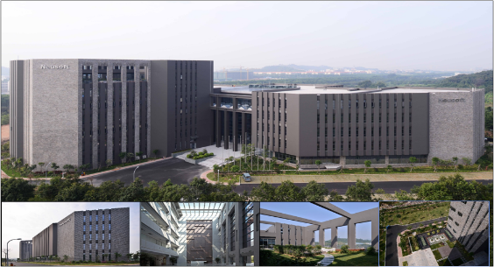

图为：东软软件园

**经典业务案例：**

①商业项目：翼支付项目；深圳航空B2C项目；南方电网人力资源系统、数据迁移项目、数据集成项目；深圳光启鸟巢WIFI项目；佳兆业人力资源系统；奇瑞汽车车载系统项目；环球电商项目等。

②科技与健康领域

